Der Gerät (Typ: DYMO Labelwriter)
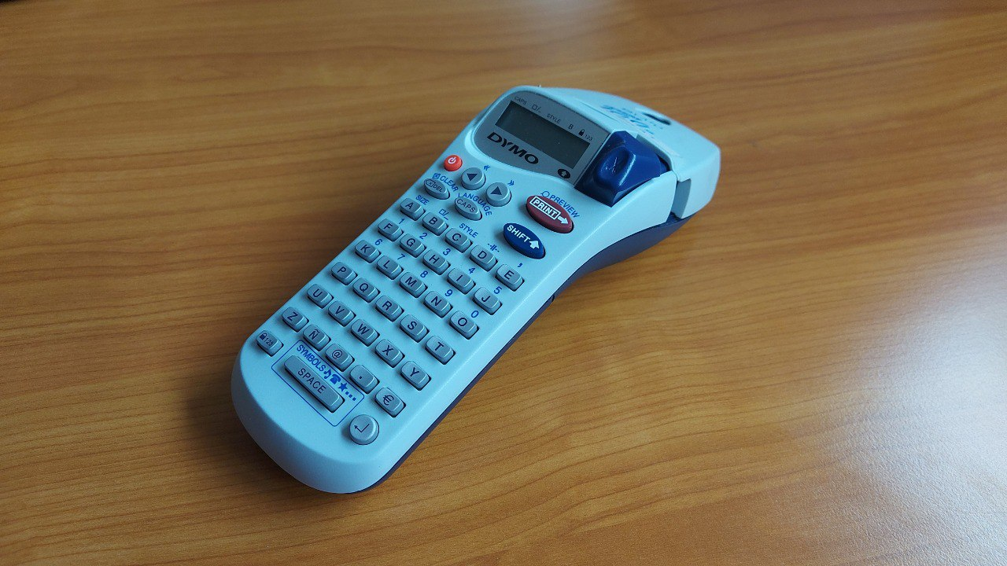
Der Gerät darf gerne benutzt werden um für etwas Übersicht zu sorgen. Sinnlose Labelverschwendung ist zu vermeiden.

